LICHOBĚŽNÍK – výpočty obvodu a obsahu
1. Vypočítejte obvod lichoběžníku ABCD: a = 60 dm, b = 3,1 m, c = 782 cm, d = 2,7 m.

2. Vypočítejte obsah lichoběžníku ABCD: a = 0,7 cm, c = 0,3 cm, v = 2,5 mm.

3. Vypočítejte délku ramen rovnoramenného lichoběžníku ABCD, znáte-li délky základen a obvod: a = 6,6 cm, c = 0,17 dm, o = 157 mm.

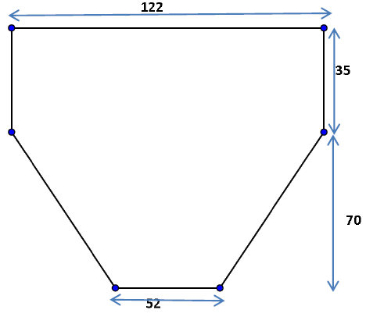
4. Vypočítejte obsah pravoúhlého lichoběžníku ABCD s pravým úhlem při vrcholu A, je-li dáno: a = 4,1 dm, c = 0,3 m, d = 26 cm.

5. Vypočítej obsah desky na obrázku. Délky jsou uvedeny v milimetrech.

6. Lichoběžník má obsah 204 cm² a výšku 34 cm. Vypočítejte délku jeho střední příčky.

Řešení:
1. Vypočítejte obvod lichoběžníku ABCD:
a = 60 dm; b = 3,1 m = 31 dm; c = 782 cm = 78,2 dm; d = 2,7 m = 27 dm
o = a + b + c + d = 60 + 31 + 78,2 + 27
o = 196,2 dm

2. Vypočítejte obsah lichoběžníku ABCD:
a = 0,7 cm = 7 mm; c = 0,3 cm = 3 mm; v = 2,5 mm
S = (( 𝑎+𝑐). 𝑣)/2 = (( 7+3). 2,5)/2
S = 12,5 mm²

3. Vypočítejte délku ramen rovnoramenného lichoběžníku ABCD, znáte-li délky základen a obvod:
a = 6,6 cm = 66 mm; c = 0,17 dm = 17 mm; o = 157 mm
o = a + b + c + d
b = (o – a – c) : 2 = (157 – 66 – 17) : 2
b = d = 37 mm
4. Vypočítejte obsah pravoúhlého lichoběžníku ABCD s pravým úhlem při vrcholu A, je-li dáno:
a = 4,1 dm = 41 cm; c = 0,3 m = 30 cm; d = 26 cm;
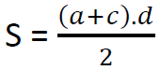
( výška pravoúhlého lichoběžníka je vlastně strana d !!!!)

S = (41 + 30) . 26 /2
S = 923 cm²

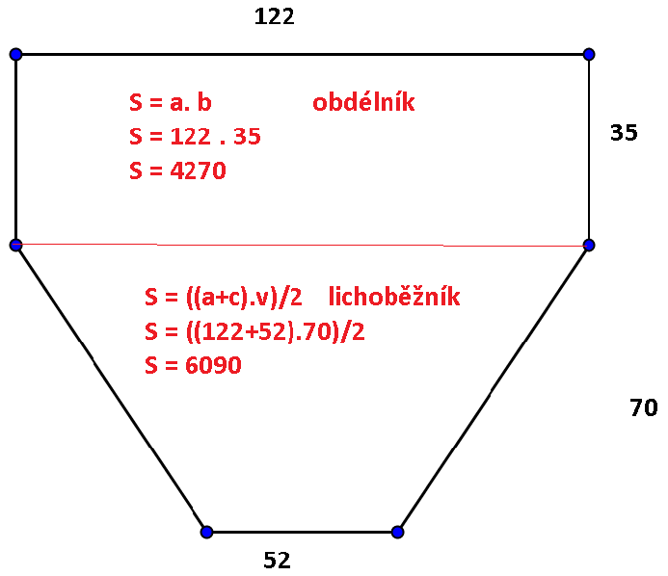
5. Vypočítej obsah desky na obrázku. Délky jsou uvedeny v milimetrech.

S = 4270 + 6090
S = 10360 mm²

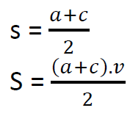
6. Lichoběžník má obsah 204 cm2 a výšku 34 cm. Vypočítejte délku jeho střední příčky.
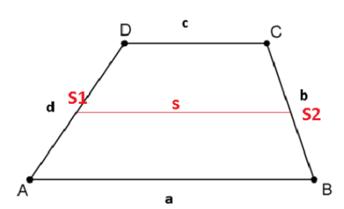

S = s . v
s = S : v
s = 204 : 34
s = 6 cm

